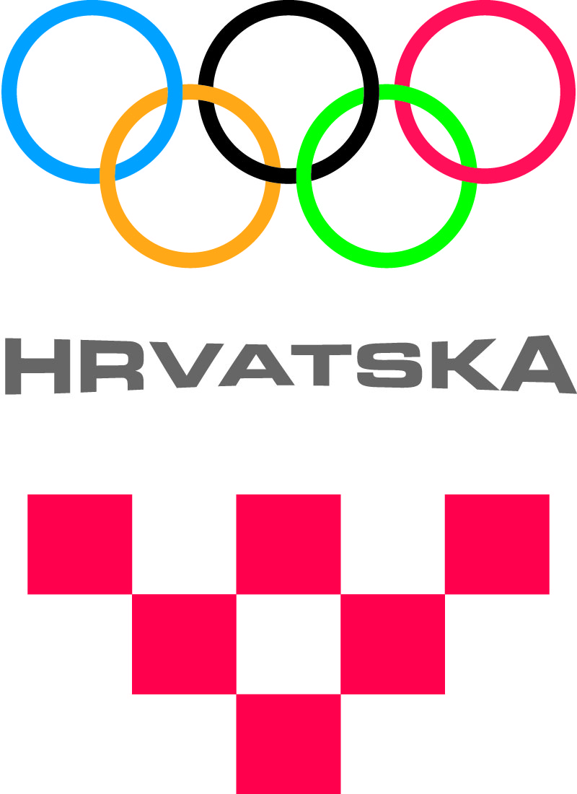
OLIMPIJSKI FESTIVAL DJEČJIH VRTIĆA 2024.

HRVATSKI OLIMPIJSKI ODBOR
URED ZA PROGRAME SPORTA NA LOKALNOJ RAZINI

Obrazac 7.
IZVJEŠĆE 20. Olimpijskog festivala dječjih vrtića

Razina natjecanja
Naziv općine, grada ili županije
u kojoj se održava natjecanje:
Organizator
Naziv sportske zajednice:

Ime i prezime koordinatora:

Datum održavanja natjecanja:
Mjesto održavanja natjecanja:
( naziv športskog objekta, mjesto, ulica i broj)

Tablica 1. Broj ekipa, natjecatelja i voditelja
 | NAZIV EKIPE | BROJ NATJECATELJA |  | UKUPNO
 | NAZIV EKIPE | DJEVOJČICE | DJEČACI | UKUPNO
1.
2.
3.
4.
5.
6.
7.
8.
9.
10.
11.
12.
13.
14.
15.
16.
UKUPAN BROJ NATJECATELJA:
UKUPAN BROJ VODITELJA EKIPA:

Organizacijski odbor (ime, prezime i funkcija)
1.
2.
3.
4.
5.

Satnica / raspored / program

Sponzori (ako ih ima)

REZULTATI

DOBITNIK PRIZNANJA ZA FAIR PLAY:

Tablica 2. Ukupni plasman ekipa
PLASMAN | EKIPA | BODOVI |  |  |  |  | BODOVI UKUPNO
PLASMAN | EKIPA | ATLETIKA |  | NOGOMET |  | RUKOMET U VRTIĆU, MJEŠOVITO | BODOVI UKUPNO
PLASMAN | EKIPA | DJEVOJČICE | DJEČACI | DJEVOJČICE | DJEČACI | RUKOMET U VRTIĆU, MJEŠOVITO | BODOVI UKUPNO
1.
2.
3.
4.
5.
6.
7.
8.
9.
10.
11.
12.
13.
14.
15.
16.

Napomena:
Uz izvješće se prilaže: 1) rezultati atletskih, malonogometnih i rukometnih natjecanja
2) novinski isječci
3) fotografije

Ime i prezime odgovorne osobe:

Obrazac ispunjava koordinator i dostavlja 15 dana od završetka natjecanja na sljedeću adresu
e-pošte: lokalni.sport@hoo.hr

